大学生创业投资基金项目

尽职调查资料清单

## 一、公司基本情况

### 1、请提供公司/项目介绍（250-500字左右的项目介绍）

项目概述：长沙有意思网络科技有限公司**注册成立于2024年6月29日**，是一家专注于AI音乐辅助制作的**科技**创新企业，经营范围为网络技术服务、人工智能应用软件开发、数字文化创意软件开发、互联网销售等，致力于解决音乐制作人/制谱师在数字乐谱生成上的痛点，通过AI提供一键乐谱生成的高效解决方案。

市场需求与痛点：随着多媒体、短视频平台等迅速崛起，AI音乐生成技术发展，大量音乐诞生，乐谱制作行业即将迎来巨大需求，但目前的解决方案在乐谱生产上存在生产慢、准度差问题，为本项目提供了巨大的发展空间。**本项目通过对智能音乐转录（AMT）的研究突破，成功解决了上述痛点，经过对比，目前单钢琴音乐转录方面准确率领域内第一。**

商业模式与目标：产品采用用户订阅模式收费，分别针对专业音乐玩家和音乐爱好者有不同收费标准和服务内容。预计到2026年达到200W年营收，**公司愿景是成为数字音乐出版的头部科技企业。**

项目团队：本项目是**师生共创项目**，**技术顾问、**导师熊兵为长沙理工大学副教授；**项目负责人**是长沙理工大学在读研究生游书豪，负责公司整体运营及战略管理；**项目合伙人杨毅**（吉他中国前10制谱师，累计销售乐谱65793份，抖音粉丝20万）负责音乐产品把控和市场拓展；**李建辉**（腾讯混元大模型高级研究员）负责技术研发和集成；**彭毅**（电信高级运营经理/电信集团L4级产数专家）负责渠道和运营；团队成员均拥有丰富技术/运营经验和成熟的市场渠道。

### 请提供公司主要荣誉及资质，并提供相应附件。

2.1、2025年大学生创新创业训练计划项目——推荐国家级立项

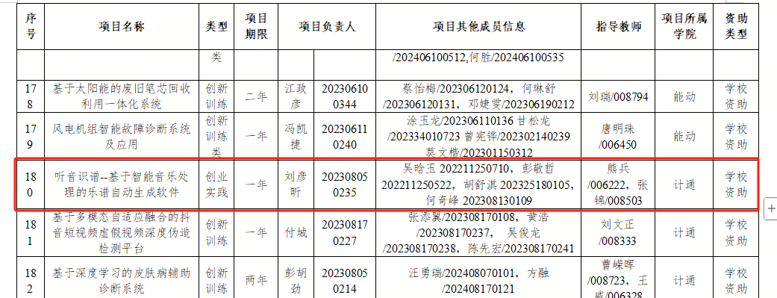

2.2、“2024睿抗机器人开发者大赛全国总决赛”二等奖

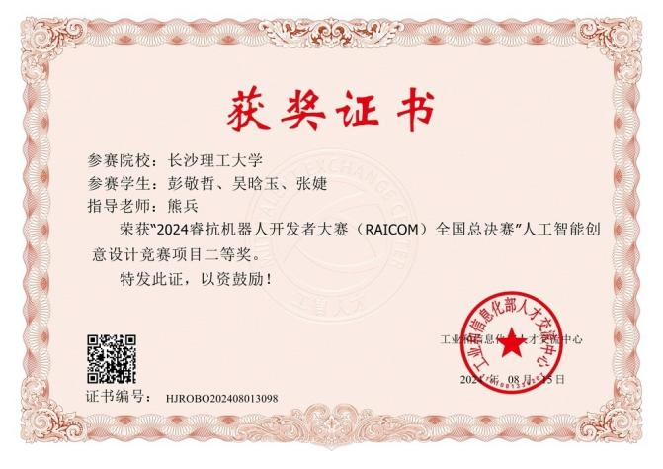

2.1、第十七届中国大学生计算机设计大赛中南地区赛三等奖

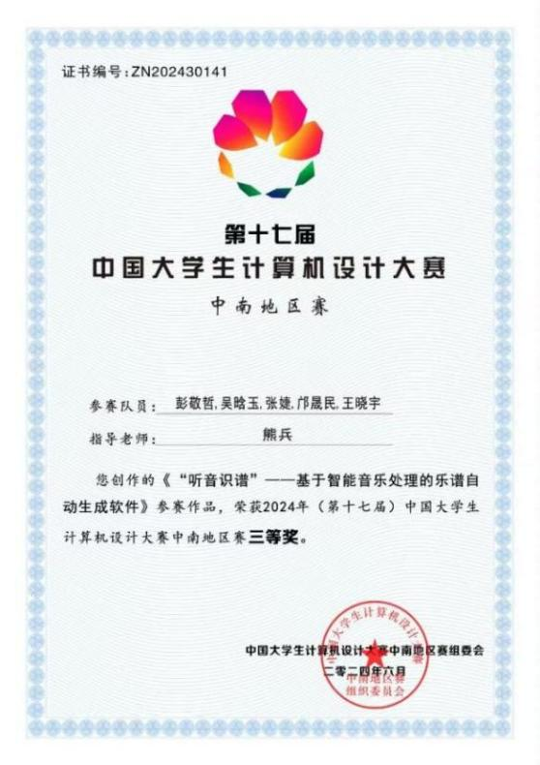

### 请提供公司自设立以来，历次股权变更具体信息：包含股东名称、认缴出资额、实缴金额以及持股比例等信息。如有代持，请介绍具体代持情况并提供代持协议。

变更前股权情况如下：2024年6月29日，注册资金10万元

|  |  |  |  |
| --- | --- | --- | --- |
| 股东姓名 | 股份比例 | 出资金额 | 备注 |
| 游旺 | 51% | 0 | 法人代持 |
| 唐小琴 | 49% | 0 |  |

变更后，注册资金410万元，股权结构如下：

|  |  |  |  |  |
| --- | --- | --- | --- | --- |
| 股东姓名 | 股份比例 | 认缴金额（万元） | 实缴金额（万元） | 备注 |
| 游书豪 | 85% | 348.5 | 5 | 预留20%作为员工持股平台 |
| 彭敬哲 | 10% | 41 | 0 | 学生股东 |
| 杨毅 | 5% | 20.5 | 1 | 战略股东、主要需求方 |
| 合计 | 100% | 410 | 6 |  |

员工持股平台股权架构（计划）

|  |  |  |
| --- | --- | --- |
| 股东姓名 | 股份比例 | 出资金额（万元） |
| 游书豪 | 10% | 8.2 |
| 李建辉 | 25% | 20.5 |
| 彭毅 | 25% | 20.5 |
| 励昊翔 | 5% | 4.1 |
| 韩勤须 | 25% | 20.5 |
| 吴晗玉 | 10% | 8.2 |
| 合计 | 100% | 82 |

### 请提供公司组织架构信息：包含部门构成，各部门职能介绍以及人员配置情况。

总经理（1人）：负责项目整体目标规划及进度管理，负责拓新和协调资源，负责人游书豪

市场部（2人）：负责制定营销策略、产品需求把控、销售渠道搭建

技术部（5人）：产品1人、算法1人、后端1人、前端1人、设计1人，负责需求对接，产品研发及测试上线。

综合部（1人）：负责公司财务、税务、行政后勤等事务

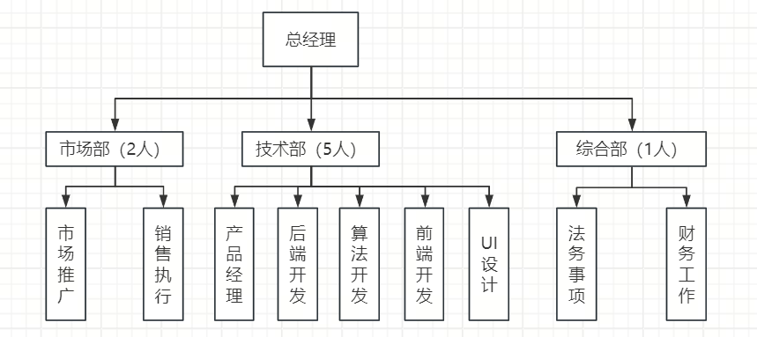

### 请提供公司人员结构信息：包含人数、年龄、学历、岗位、是否全职等信息。

|  |  |  |  |  |
| --- | --- | --- | --- | --- |
| 姓名 | 年龄 | 学历 | 岗位 | 是否全职 |
| 游书豪 | 30 | 硕士 | 总经理 | 是 |
| 杨毅 | 38 | 本科 | 联合创始人、市场总监 | 是 |
| 韩勤须 | 30 | 本科 | 法务行政总监 | 是 |
| 彭敬哲 | 20 | 本科 | 算法开发 | 是 |
| 李建辉 | 37 | 硕士 | 算法开发 | 是 |
| 彭毅 | 34 | 硕士 | 后端开发 | 是 |
| 励昊翔 | 20 | 本科 | 前端开发 | 是 |
| 吴晗玉 | 20 | 本科 | UI设计 | 是 |

### 请提供公司核心团队成员（董事长、总经理、财务负责人、技术负责人、市场负责人）名单及相关介绍材料。若核心团队成员存在其他参股企业，请一并提供该企业的名称、该企业项目介绍以及核心团队成员在该企业具体承担工作职责。

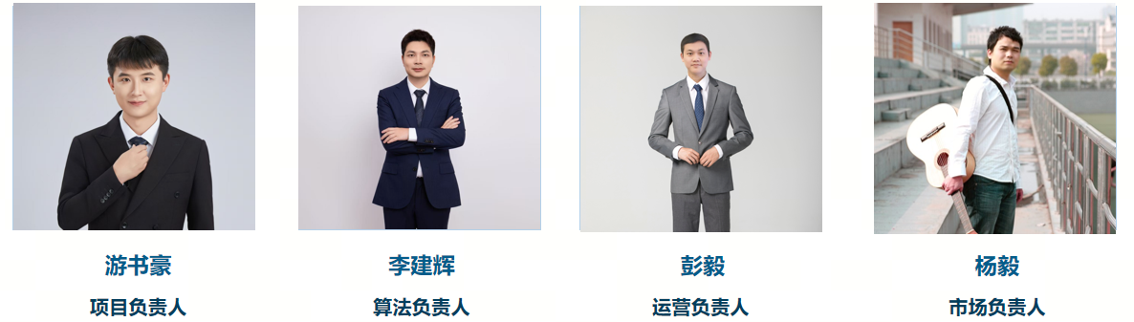

游书豪：项目负责人、总经理，30岁，长沙理工大学研究生（研二在读），原三一集团研发项目经理，全栈工程师，曾参与国家级机器人课题攻关。有互联网创业经历，2016年创业项目曾获长沙高新区“柳枝行动”资金扶持。

杨毅：市场负责人，38岁，吉他中国网前10制谱师、2家琴行老板，抖音粉丝20万，累计销售乐谱65793份。经营琴行多年，教学、演出经验丰富，有音乐市场渠道基础。

彭敬哲：算法开发，19岁，长沙理工大学大三学生，在校担任校团委学生会设计部副部长等多个职务；竞赛获第六届中国青年志愿服务公益创业赛银奖等国家级奖项 4 项、省级奖项 8 项，同时有 13 项校级荣誉；发表1篇CPCI会议论文，积极参与志愿活动且从青年马克思主义者培养学院结业。

李建辉：算法负责人，37岁，原腾讯混元大模型高级研究员，从事大模型算法研究及优化，长期在腾讯和VIVO等大公司AI平台部门从事算法相关工作。

彭毅：应用开发负责人，34岁，原电信高级运营经理，电信集团L4级产数专家，有丰富的系统架构与平台建设经验，长期从事产业数字化应用平台的研发与运营。

### 请提供项目符合大学生创业/师生共创项目的证明，包括但不限于学位证、毕业证、在读证明等。

本项目由师生共创。

导师熊兵，男，43岁，博士，长沙理工大学计算机通信工程学院副教授，主要研究方向为：未来网络、数字孪生、人工智能。

研究生游书豪，男，30岁，长沙理工大学硕士在读，本科湖南师范大学，研究方向AI算法应用。

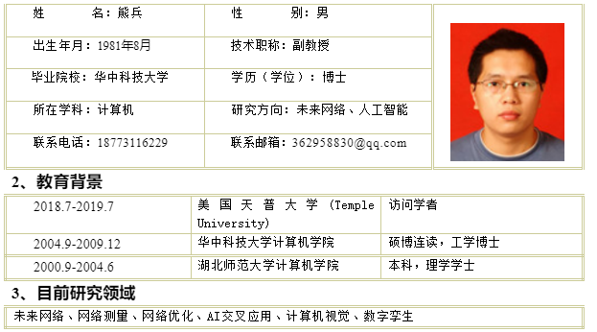

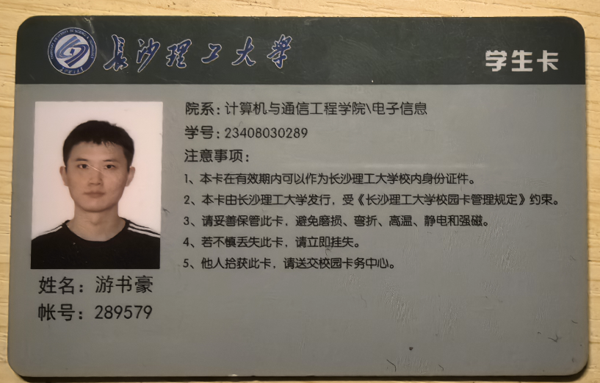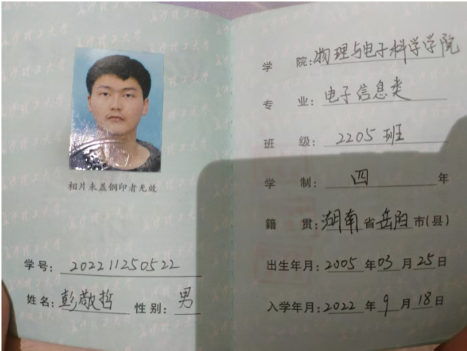

## 二、行业与市场情况

### 1、请介绍公司所处行业及市场规模

公司主要处于以下两个行业：

（1）人工智能行业：该项目涉及人工智能技术在音乐创作领域的应用，通过深度学习、机器学习等算法，实现音乐的**自动识谱生成、风格模仿、编曲配乐**等功能。这些技术的应用推动了人工智能行业的发展，并为其他领域提供了新的应用场景和思路。

（2）数字音乐产业：随着数字技术的不断发展，数字音乐产业已经成为音乐产业的重要组成部分。**AI音乐辅助制作项目**作为数字音乐产业的一部分，通过提供更加智能化、个性化的音乐创作服务，满足了消费者对高品质音乐的需求，推动了数字音乐产业的发展。

市场规模：

（1）全球AI音乐市场快速增长：

根据Allied Market Research发布的报告，2022年全球AI音乐市场规模为4.76亿美元，预计到2032年将达到54.8亿美元，预测期内的复合年增长率为29.1%。这表明全球范围内AI音乐市场正在快速增长，为AI音乐辅助制作项目提供了广阔的发展空间。

（2）中国数字音乐市场潜力巨大：

中国是全球最大的数字音乐市场之一，拥有庞大的用户基础和消费潜力。随着数字技术的普及和消费者对高品质音乐需求的提升，中国数字音乐产业呈现出持续增长的趋势。这为AI音乐辅助制作项目在中国的发展提供了有利条件。

（3）特定细分市场的增长潜力：

随着短视频、直播、广告等领域发展迅猛，对音乐的需求不断增加。AI音乐辅助制作项目可以通过提供快速、高效、个性化的音乐创作服务，满足这些领域的需求，从而获得更多的市场份额。

AI音乐辅助制作项目所处的行业具有广阔的发展前景和巨大的市场规模潜力。随着技术的不断进步和市场的不断拓展，该项目有望在未来实现更加快速的增长和发展。

### 请提供与公司所处行业相关行业政策与监管信息。

（1）《“十四五”文化产业发展规划》：明确提出推动人工智能技术与文化创作、传播、消费深度融合，促进文化产业的智能化转型。这为 AI 音乐辅助制作行业提供了宏观的政策指引，鼓励将人工智能技术应用于音乐创作等领域，推动音乐产业的创新发展，提升音乐创作的效率和质量，丰富音乐作品的表现形式。

（2）《关于推动数字文化产业创新发展的指导意见》：强调发挥高新技术对内容创作、产品开发、模式创新的支撑作用，提高产品品质、丰富表现形式。对于 AI 音乐辅助制作行业来说，该政策鼓励利用先进的人工智能技术开发更多高质量的音乐产品和服务，探索新的商业模式和盈利途径，如个性化的音乐推荐、智能音乐创作辅助等，满足消费者日益多样化的音乐需求。

（3）相关法律法规及政策导向：随着 AI 技术的发展，音乐版权保护面临着新的挑战。国家在不断完善知识产权保护体系，加强对原创音乐作品的保护力度，同时也在探索如何规范 AI 生成音乐的版权归属和使用规则。例如，建立专门的版权登记和管理系统，为 AI 生成作品提供更充足的法律保障，确保原创音乐人的权益得到有效维护，同时也为 AI 音乐辅助制作行业的健康发展创造良好的法律环境。

（4）科技项目扶持与标准制定：政府通过科研项目资助、产业基金等方式，鼓励企业和科研机构开展 AI 音乐辅助制作相关的技术研发，提高我国在该领域的技术水平和创新能力。同时，积极推动建立 AIGC（Artificial Intelligence Generated Content）技术标准，规范技术应用，为 AI 音乐辅助制作行业的发展提供有力的技术支持和标准保障，促进行业的规范化发展。

（5）教育政策与人才培养计划：相关部门出台了一系列政策措施，加强人工智能相关学科的建设和人才培养，包括在高校设置相关专业课程、开展产学研合作等，为 AI 音乐辅助制作行业培养大量的专业人才。这些人才不仅具备音乐创作和表演方面的专业知识，还掌握人工智能技术和算法，能够为行业的发展提供强大的智力支持。

### 请提供目前所处市场的竞争格局，以及公司对标的主要竞争对手相关信息。

音乐转谱市场的市场竞争格局呈现出多元化、竞争激烈的特点，以下是具体分析：

1. 大型科技公司主导

优势明显：腾讯音乐集团和网易云音乐等大型科技公司在音乐转谱市场中占据主导地位。它们拥有庞大的用户基础、丰富的音乐资源以及先进的技术实力。例如腾讯音乐，其旗下的QQ音乐等平台拥有海量的音乐版权，这为音乐转谱提供了充足的素材。

市场份额领先：凭借其品牌影响力和资源优势，大型科技公司在市场份额方面具有较大的领先优势，吸引了大量的用户使用其音乐转谱服务，对市场的格局和发展走向有着重要的影响。

缺点和不足：因大型公司版权和研发投入较大，所以用户购买服务成本高。

（2）其他专业音乐转谱软件竞争

功能专业性：市场上存在一些专业的音乐转谱软件，如 Sibelius、Finale 等，专业音乐转谱软件在细分市场中也存在一定的竞争。不同的软件可能在特定的音乐类型、乐器转谱等方面具有各自的优势，例如有些软件在古典音乐转谱方面表现出色，而有些则在流行音乐或民族音乐的转谱上更具特色，用户会根据自己的需求选择适合的软件。

缺点和不足：在生成乐谱形式、准确率、乐器识别等方面良莠不齐，转谱质量不佳。

（3）听音识谱(Music2Score)在线转谱系统

便捷性与创新性：随着互联网技术的发展，听音识谱(Music2Score)在线音乐转谱系统具有操作便捷、界面友好等特点，具备复杂的乐谱编辑、排版、音频导入等功能，能够实现高质量的音乐转谱。在音乐转谱的功能上具有较高的专业性和精准度，能够满足专业音乐人、音乐教师、音乐学生等对转谱质量要求较高的用户群体的需求。用户可以通过网络随时随地进行音乐转谱。同时，系统还会合人工智能、大数据等新技术，提供一些创新的功能和服务，如智能转谱建议、自动配器等，为用户提供更加高效、便捷的转谱体验。

差异化竞争：听音识谱在线转谱系统针对大型科技公司和其他专业转谱平台，进行差异化竞争，通过头部音乐人杨毅进行音乐转谱质量和市场拓展，后续还会进行短视频矩阵拓客，主打高效便捷、质高价优，准确率高，能够支持多种乐器，支持二次编辑等优点。

目前音乐转谱市场产品集中在人工打谱辅助，在AI自动转谱方面准确率还达不到商用程度。做AI转谱的产品里，提供的准确度、产品形态、服务模式不够清晰，没有做成较大规模的企业。

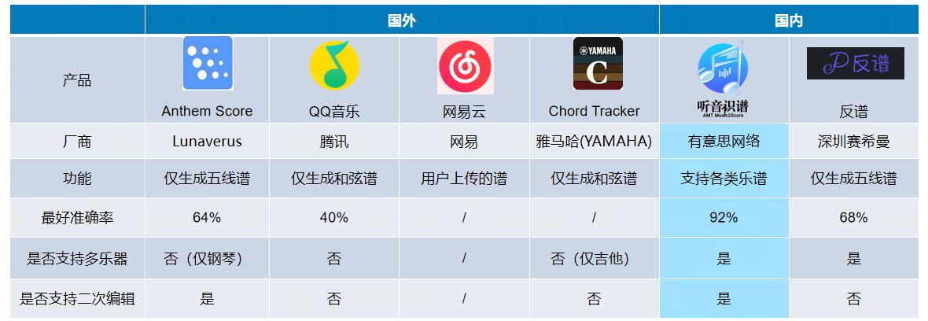

### 请分别介绍公司所涉及上游及下游产业情况。

**上游产业**

（1）音乐创作与词曲作者：

音乐转谱的基础是音乐作品的创作，包括词曲作者创作的原创音乐作品。这些作品是音乐转谱的素材来源，为转谱提供了原始的音乐内容。词曲作者通过创作歌词和旋律，为音乐转谱提供了丰富的素材和灵感。他们的作品经过转谱后，可以以新的形式呈现给听众，满足不同场景和需求下的音乐使用。

（2）版权管理与授权机构：

在音乐转谱的过程中，涉及到大量的版权管理和授权问题。版权管理与授权机构负责处理音乐作品的版权事务，确保转谱行为的合法性和合规性。这些机构通过授权转谱师或转谱平台使用音乐作品进行转谱，并收取一定的版权费用，从而保障音乐创作者和版权所有者的权益。

（3）音频设备供应商：

音乐转谱需要借助专业的音频设备来实现，因此音频设备供应商也是上游产业的重要组成部分。

**下游产业**

（1）音乐制作与录制公司：

音乐制作与录制公司是音乐转谱的主要应用者之一。他们利用转谱技术将一首歌曲改编成不同风格的版本，以满足不同客户的需求。例如，在影视、广告、游戏等领域，音乐制作与录制公司需要根据具体场景和情感氛围，对原有音乐作品进行转谱和改编，以创造出符合项目需求的音乐作品。

（2）数字音乐平台与流媒体服务：

随着数字音乐市场的快速发展，数字音乐平台与流媒体服务成为音乐转谱的重要下游产业。这些平台通过提供丰富的音乐资源和便捷的播放服务，吸引了大量用户。同时，它们也为转谱师和转谱作品提供了更广阔的展示空间和传播渠道。

（3）音乐教育与培训机构：

音乐教育与培训机构也是音乐转谱的下游产业之一。他们利用转谱技术作为教学工具，帮助学生更好地理解和掌握音乐知识。通过转谱练习，学生可以提高自己的音乐素养和创作能力，为未来的音乐事业打下坚实的基础。

（4）娱乐与演出市场：

在娱乐与演出市场中，音乐转谱也发挥着重要作用。歌手、乐队等表演者在演出过程中，可能会根据现场氛围和观众反应，对原有音乐作品进行即兴转谱和改编。这种转谱行为不仅丰富了演出的内容和形式，也提高了观众的观赏体验和参与度。

## 三、产品技术情况

### 1、请提供公司各主要产品的相关介绍材料。应当包含：

（1）产品介绍

提供音乐转谱、音乐生成、伴奏分离3大功能，以微信小程序《听音识谱》及Web产品《Music2Score》呈现。

小程序部分展示：

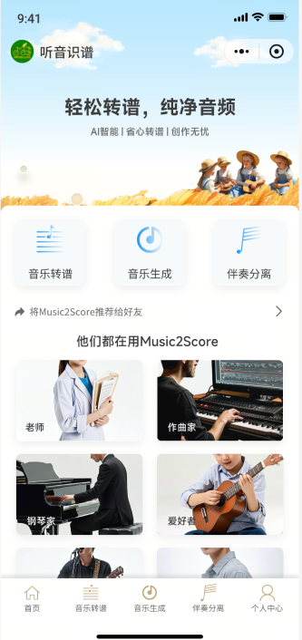 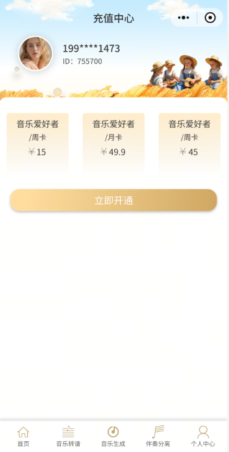 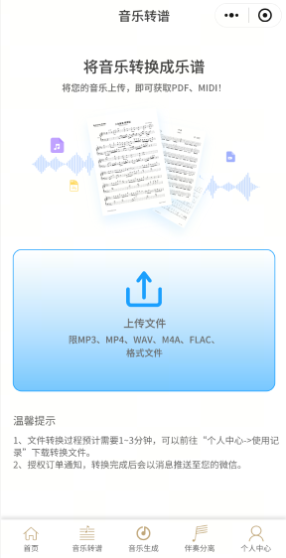

功能一：音乐转谱：用户上传音乐文件，经过处理，即可得到生成好的pdf或midi乐谱

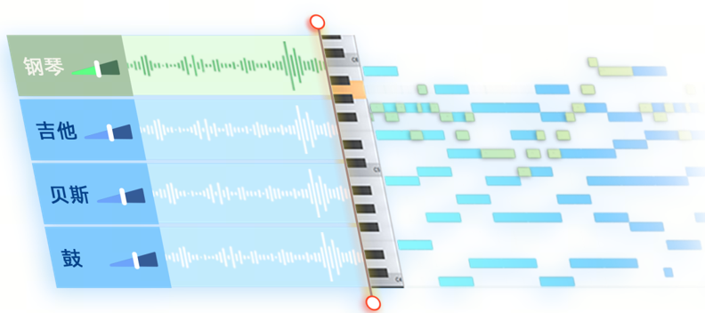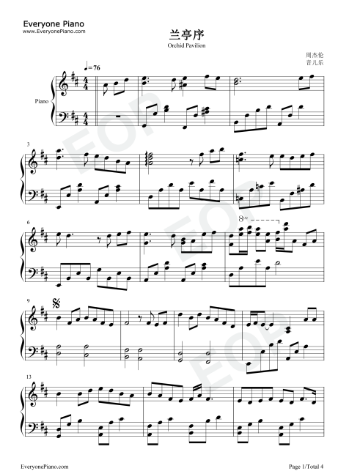

功能二：音乐生成：用户以文字形式输入音乐风格要求，AI生成音乐文件，如：给我一段轻快的以电吉他为主的音乐片段

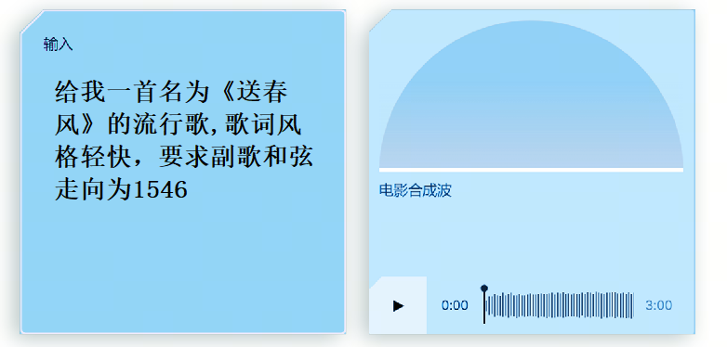

功能三：伴奏分离：用户上传音乐文件，经过处理，即可得到消除了人声的音乐伴奏或无伴奏的人声

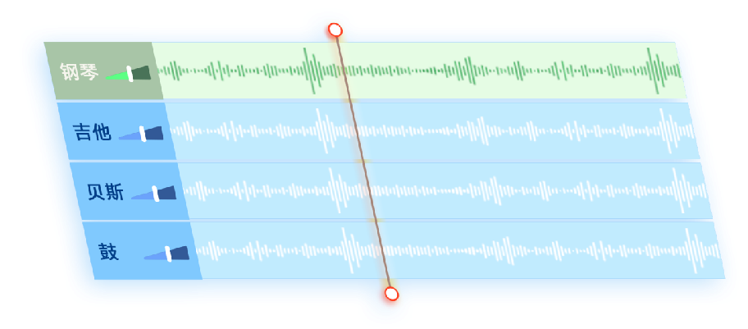

1. 产品目前所处阶段：如仍待研发，请告知所处研发阶段；如已经完成研发，请告知产品市场推广情况。

产品处于推广阶段：产品一期版本正在推广中，针对微信小程序《听音识谱》及网页应用[mp3score.com。](http://www.mp3score.com。)做微信广告主投放及私域推广。

团队运营基础：在各大平台均有一定粉丝基础，其中，抖音粉丝20W、bilibili粉丝5.6万、快手粉丝3.1万、微信号2个好友1.2万

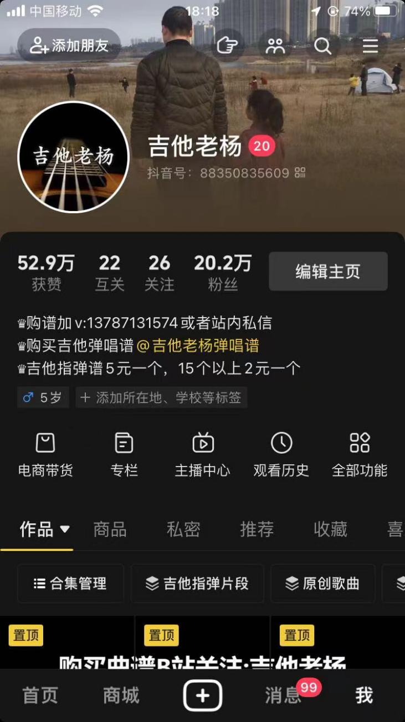 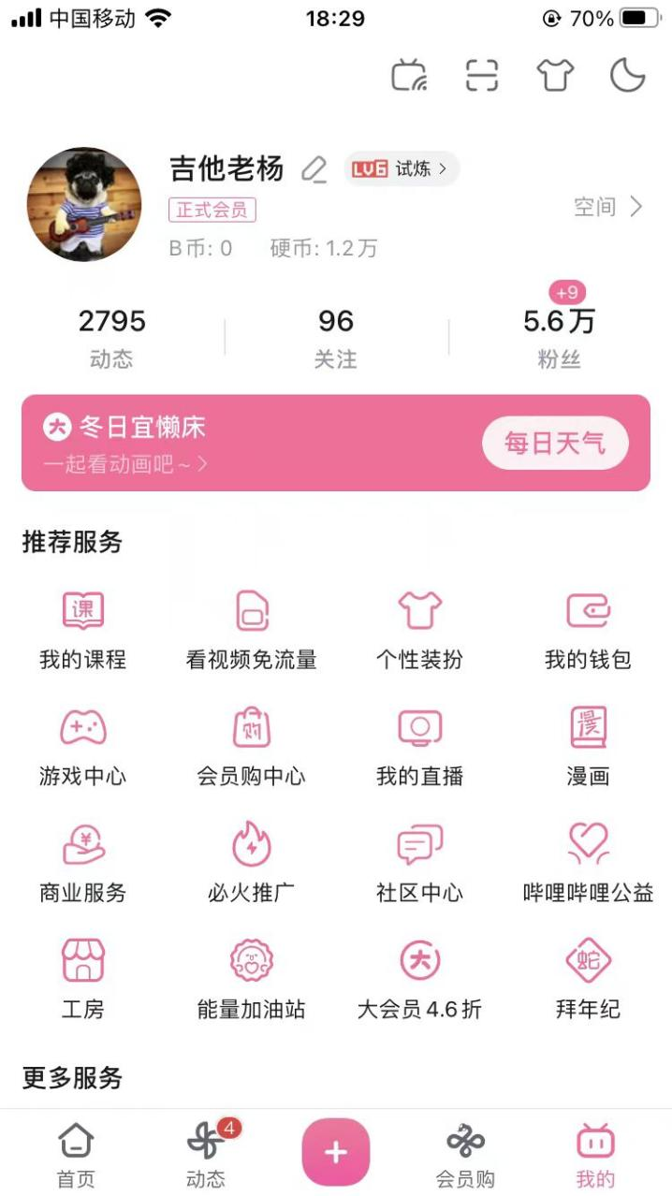图1-抖音号粉丝人数20.2万 图2-Bilibili粉丝人数5.6万

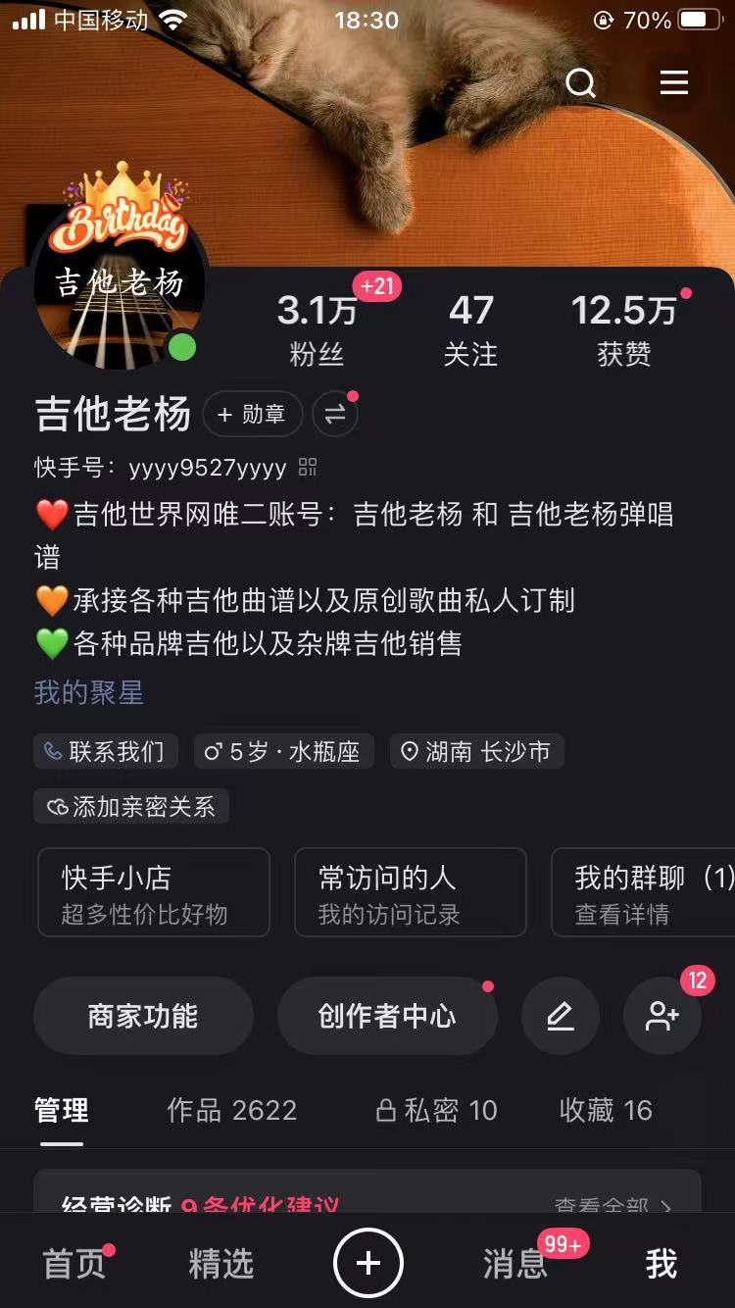 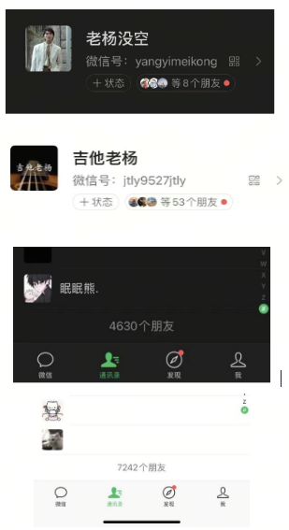

图3-快手粉丝人数3.1万 4-微信后台好友1.2万

1. 产品定价及毛利率范围

免费试用：所有用户可免费试用一次，生成/转录/分离30秒内的音乐，要生成完整的音乐，可以付费获得。

普通用户单次调用：音乐生成5元/首，音频分离3元/首，乐谱生成5元/首，获取完整音乐或乐谱

专业用户多次调用套餐：音乐生成30元/10首，音频分离10元/5首，乐谱生成20元/5首，获取完整音乐或乐谱

表：产品资费情况

|  |  |  |  |  |
| --- | --- | --- | --- | --- |
|  | 青铜套餐 | 黄金套餐 | 钻石套餐 | 王者套餐 |
| 音乐生成 | 1次（15秒） | 2 | 5 | 10 |
| 音频分离 | 1次（15秒） | 1 | 1 | 3 |
| 乐谱生成 | 1次（15秒） | 2 | 5 | 10 |
| 总谱生成 | × | × | × | 2 |
| 费用情况 | 免费 | 10元/月 | 25元/月 | 40元/月 |

所有用户可免费体验一次青铜套餐，其他三个档位套餐按月收取服务费，续订同级别套餐享9折优惠，续订高级别套餐享85折优惠。

1. 产品核心技术优势

核心技术1：音频转录技术准确度目前业内最高。将Mp3文件翻译成Midi文件，目前技术核心模块已完成调优，在弦乐和吉他数据集上已达到sota，准确率92.5%、92.76%，该准确度目前业内最高

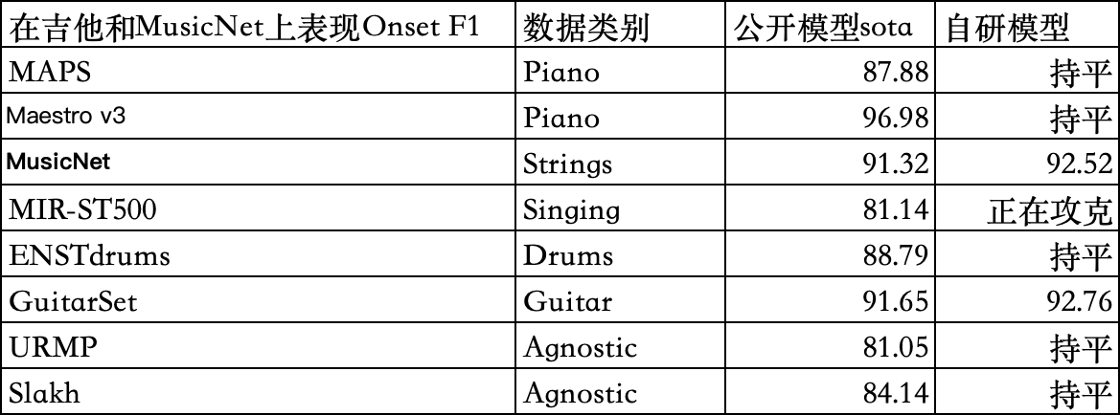

图1-钢琴及弦乐转录准确率超公开数据集

核心技术2：独创MIDI补全转谱技术。转录出的Midi文件不可避免会有缺失、错位音符，需要对其进行补全与修正。已实现补全人声主旋律Midi为乐谱，目前补全后的Midi全曲准确度98%以上，正在完善其他乐器的补全功能。

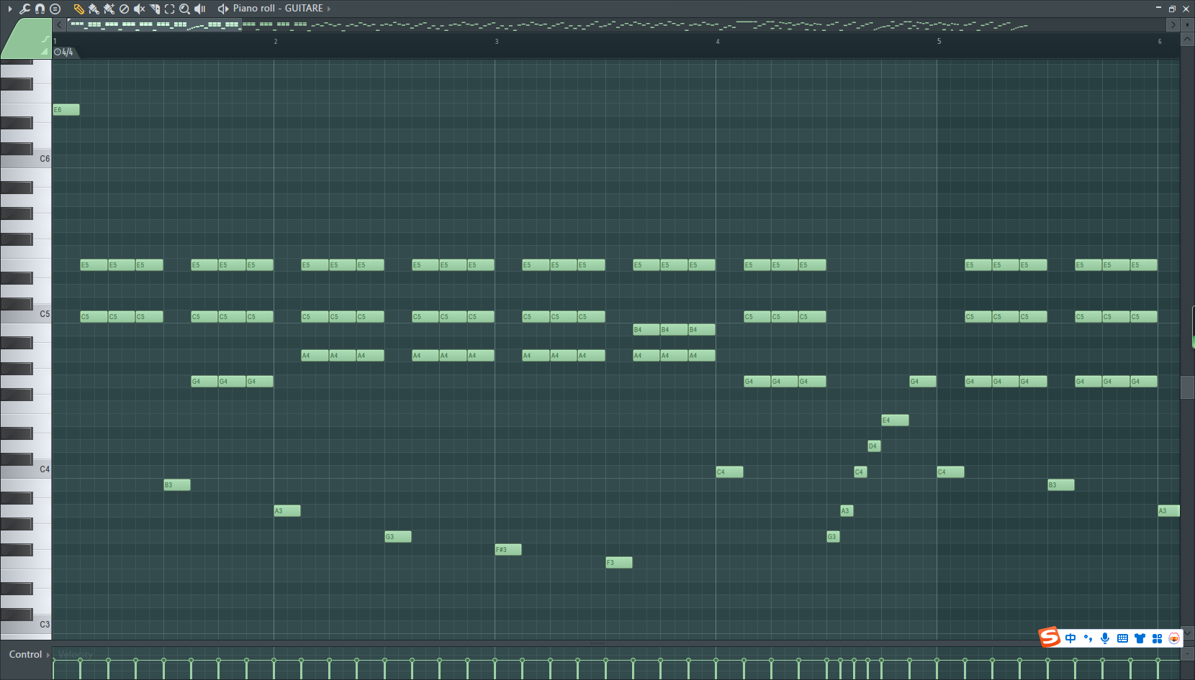

图2-MIDI转录实现乐谱雕刻回归

### 2、请提供公司知识产权相关信息，并提供相关知识产权证明材料：

|  |  |  |  |  |  |  |
| --- | --- | --- | --- | --- | --- | --- |
| **序**  **号** | **专利名称** | **专利**  **类型** | **当前状态** | **专利号** | **申请/公告日** | **专利权人** |
| 1 | 多功能钢琴曲目自动识别与转录平台 | 软著 | 受理中 |  |  | 游书豪 |
| 2 | 音乐伴奏智能分离与分析系统 | 软著 | 受理中 |  |  | 游书豪 |
| 3 | 音乐文件深度分析与转换管理系统 | 软著 | 受理中 |  |  | 游书豪 |
| 4 | 多轨乐器智能识别与转录管理系统 | 软著 | 受理中 |  |  | 游书豪 |
| 5 | 高效率音乐转录编辑与发布集成平台 | 软著 | 受理中 |  |  | 游书豪 |
| 6 | 智能音乐转录AMT与格式转换管理软件 | 软著 | 受理中 |  |  | 游书豪 |
| 7 | 音乐文件深度分析与转换管理系统 | 软著 | 受理中 |  |  | 游书豪 |

## 四、公司经营情况

### 1、请介绍公司主要经营模式

（1）面向吉他爱好者的乐谱销售

公司围绕音频转乐谱、和弦识别、节奏分析、音乐生成等领域提供音频转录技术驱动的解决方案，当前主要通过线上私域流量销售乐谱及线下工作室培训教学开展业务，目前团队运营自媒体，在各大平台均有一定粉丝基础，其中，**抖音粉丝20W、bilibili粉丝5.6万、快手粉丝3.1万、微信号2个，好友1.2万。2023年、2024年通过吉他世界网线上平台共销售乐谱70758份，获得总收益214354.9元**，计划再通过吉他中国（国内头部吉他社区）、各类短视频平台进一步开展乐谱销售。

目前乐谱销售额及粉丝情况如下图：

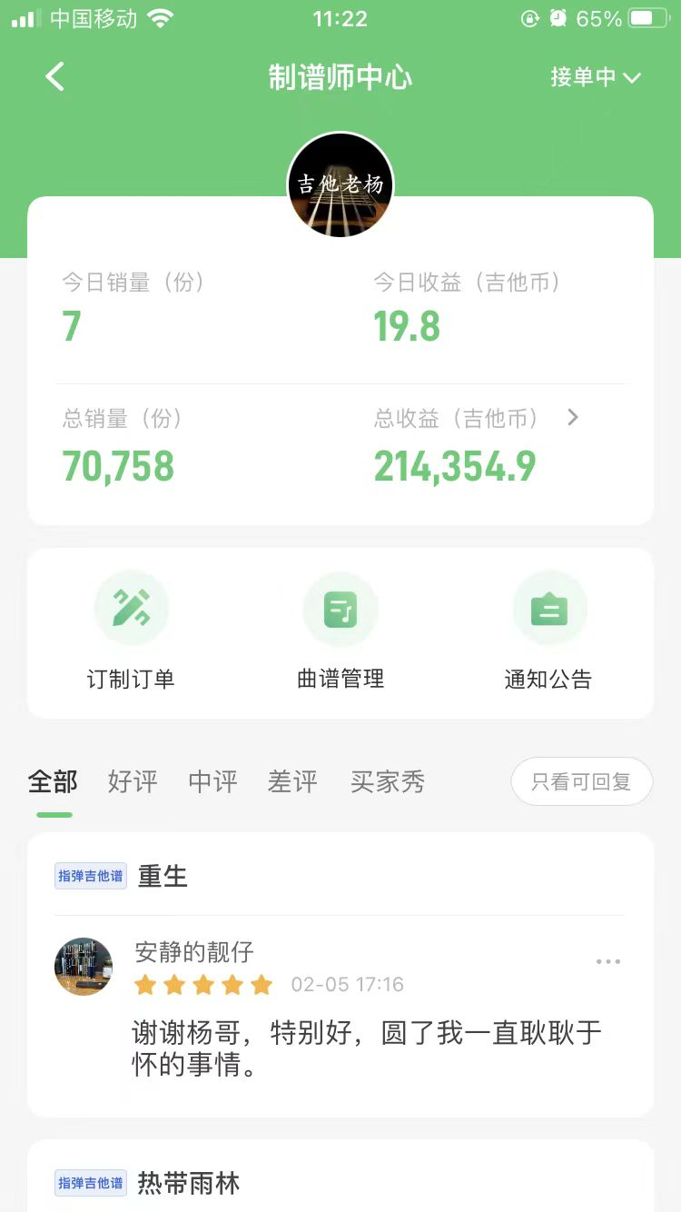

图1-吉他世界网乐谱销售额

 图1-抖音号粉丝人数20.2万 图2-Bilibili粉丝人数5.6万

 

图3-快手粉丝人数3.1万 4-微信后台好友1.2万

1. **面向专业用户的生成式服务**

公司拟面向专业音乐人、高水平爱好者/创作人提供和弦识别、节奏分析、总谱生成等，以月费/年费形式收取服务费，套餐内分别赋予各个模块权限。公司计划运作平稳后，吸收专业音乐人作为公司区域合伙人，开展各区域分销业务，进一步带动线上零售、线下培训业务双线发展。

1. **面向B端客户的服务**

主要包括：1）数据标注与分析：为B端客户提供转录后的结构化数据分；2）API开放平台：向开发者或企业提供转录技术接口，按调用量收费。当前以与湖南广电金鹰955电台（湖南金鹰之声传媒有限责任公司）签订了技术服务合同，将为车载电台FM95.5提供音乐生成服务。公司计划下一步与李泽湘团队旗下产品liberlive无弦吉他开展合作，以SDK控件的形式植入对方产品，为音乐爱好者和专业音乐人赋能扒谱、编曲等功能。

### 请提供公司主要（意向）客户，并提供客户订单信息、客户采购合同或合作研发协议等材料（如有）

公司主要意向客户为音乐制作公司/机构、教育机构、音乐爱好者、流媒体与社交平台用户。

目前公司已与湖南广电金鹰955电台（湖南金鹰之声传媒有限责任公司）签订了技术服务合同，将为车载电台FM95.5提供音乐生成服务。

服务内容：

1. 音乐节目内容，通过订阅AI音乐服务生成特定风格音乐，用于其日常电台播放音乐内容，具体使用节目及时段为：

06:00-06:30 凌晨音乐自驾游

07:00-07:30 氧气音乐时间

13:00-14:30 氧气音乐时间+艺文城市坐标

20:00-21:30 氧气音乐时间+歌词研读小单元

22:00-22:30 那些人，那些歌

1. 电台配音业务所需要的背景音乐，通过使用我们的伴奏分离业务实现
2. 制作短视频所需要的配乐，电台目前的短视频号包括：YUE长沙、吃香喝辣等

技术服务合同内容见附件。

### 请提供公司现有产能及产量

公司自研AI程序平均三分钟可完成一份乐谱制作，理论上不受产能产量限制。

### 4、请提供公司近三年盖章版本的财务报表（包含资产负债表、利润表和现金流量表）

具体表内容见附件

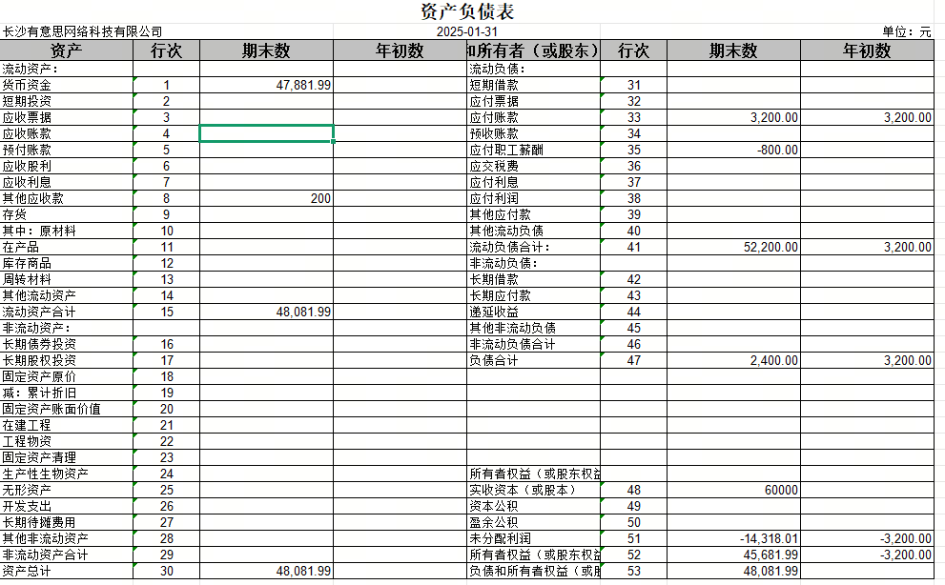

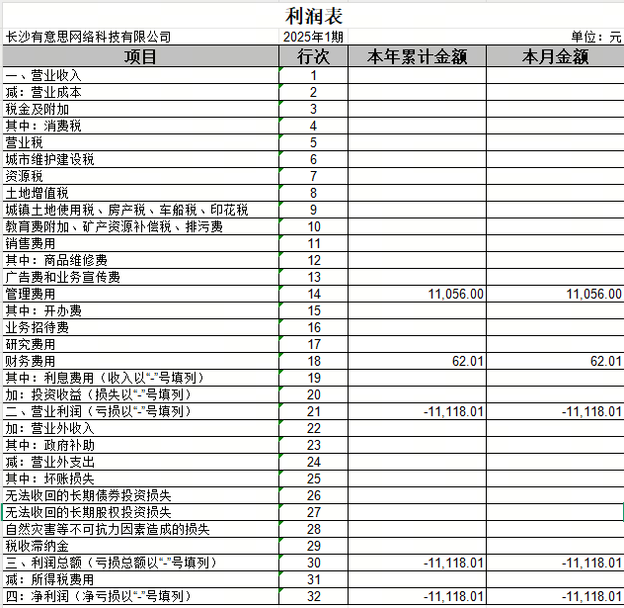

### 5、请提供未来三年经营规划及盈利预测

2025年，完成公司股权架构调整并实现正式运营，公司将以吉他乐谱销售为主要切入点，快速打开市场，获取初步现金流，同时初步切入抖音、Bilibili等平台用户市场，在已有的30w粉丝中**力争发掘5%的付费用户**。**重点布局**与战略股东相关的琴行、培训机构等线下渠道，树立公司品牌形象。同时，公司将积极拓展大客户资源，与广电极其下属主体建立初步的长期合作关系。此外，公司将在技术创新方面加大投入，新增5项核心知识产权，为未来发展提供技术保障与竞争优势。计划实现营业收入50万元以上，平均客单价不低于35元/年。

2026、2027年，实现重点业务转型，围绕抖音、快手、视频号、小红书、bilibili等知名平台打造线上营销矩阵，细分市场引流，重点面向大众客户提供各类生成式服务套餐，按月/年收取服务费，计划粉丝量分别超45万人，72万人，付费用户比例分别超20%，35%。同时进一步完善人力资源配置，加强市场团队力量以扩充用户渠道。同时，借助湖南广电等大客户的背书效应吸引一批职业乐手入住平台，进一步带动线下教学市场发展。计划分别实现营业收入200余万元、500余万元，平均客单价分别不低于25元/年、20元/年。公司申报高新技术企业等资质。

### **此轮融资情况**

### **1、请介绍您认为的公司主要竞争优势及项目亮点（刘宝顺、游书豪）**

市场定位清晰：定位AI音乐细分市场，竞争小空间大，随着数字音乐、AI音乐发展而发展，未来发展值得期待。

项目团队优势：核心成员**团队稳定，年轻上进，分工明确，优势互补，**多年工作经验，有互联网大厂履历，**有成熟的工作流程、创业思路和发展规划**。

离市场近：产品源于实际需求，离市场近，**有良好的用户粉丝基础**，上线即可销售，抖音、快手、视频号、小红书、bilibili等新媒体平台潜在客户巨大，后续打造短视频、新媒体宣传矩阵，线上营销引流。

核心技术突破：关键技术已有突破，具有技术先进性，**相对比大厂技术攻关成本低，销售成本低**，高效便捷、质高价优，准确率高，能够支持多种乐器，支持二次编辑等优点。

### 请告知本轮公司融资金额、融资资金使用方案以及期望估值，请提供估值依据并加盖公章。

计划在本轮筹集 100 万元人民币，将主要用于加速产品研发、市场推广和团队建设。期望投后估值500万元。

|  |  |  |
| --- | --- | --- |
| 融资目标：100W，70%用于研发，30%用于营销及公司建设 | | |
| 资金使用计划 | 项目 | 费用 |
| 购买训练数据 | 30W |
| 算力 | 20W |
| 营销费用 | 30W |
| 与高校产研协议 | 20W |
| 合计 | 100W |

### 请告知，此轮融资除大学生创业投资基金外，是否还有对接其他投资机构。如有的话，请介绍目前对接情况。

无